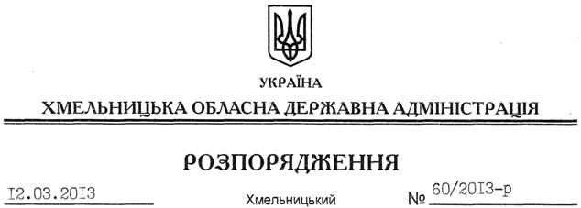

Про внесення змін до розпорядження голови обласної державної адміністрації від 13.08.2009 № 304/2009-р

На підставі статей 6, 39 Закону України “Про місцеві державні адміністрації”:
Внести зміни до розпорядження голови обласної державної адміністрації від 13.08.2009 № 304/2009-р “Про утворення спеціальної комісії з питань погашення податкового боргу із застосуванням практики заслуховування керівників підприємств-боржників”, виклавши додаток до нього у новій редакції (додається).

Голова адміністрації В.Ядуха

